Актуальность темы.
Новое спортивное оборудование — это всегда дополнительный стимул активизации физкультурно-оздоровительной работы с детьми.
Многообразен и непредсказуем мир вещей, способных обрести вторую жизнь благодаря творчеству выдумке и умелым рукам. Мы много раз использовали для реализации своих фантазий различный бросовый материал.
Эти, бесполезные на первый взгляд, предметы превращались в забавные игрушки и пособия для выполнения различных упражнений и корригирующих гимнастик.
Детям на физкультурных занятиях должно быть, прежде всего, интересно.
не последнюю роль в создании захватывающей атмосферы занятия играет оборудование, особенно изготовленное своими руками и руками родителей.
Разработанное мной физкультурное оборудование позволяет более быстро и качественно формировать двигательные умения и навыки, способствует повышению интереса к физкультурным занятиям. И что не маловажно минимум затрат. Применение таких пособий вносит разнообразие в физические занятия и эффекты новизны, позволяет шире использовать знакомые упражнения. Это оборудование объединяет физкультуру с игрой, что создает условия для наиболее полного самовыражения ребенка в двигательной деятельности. Использование ярких цветных пособий повышает у детей интерес к занятиям, придает им необходимую эмоциональную окраску. Поэтому оно, никогда не бывает лишним. Спортивно-игровое оборудование призвано содействовать решению, как специфических задач целенаправленного развития моторики детей, так и решению задач их всестороннего развития и формирования личности.
«Мешочек - наш дружочек»
Цели: Создание условий для разнообразия предметно-развивающей среды путем развития интереса детей к физкультурным занятиям, формирование потребности к самостоятельным действиям, а также привлечь внимание родителей к проблеме сохранения здоровья детей, через многофункциональное, физкультурное оборудование.
Помогающее, полноценному физическому развитию и двигательной активности детей.
Задачи:
Способствовать у детей развитию интереса к использованию нового полифункционального оборудования на занятиях и в свободных видах деятельности.
Создать благоприятные условия для проявления двигательной активности и положительного эмоционального состояния детей.
Развивать фантазию, смекалку, физические качества, быстроту, силу, выносливость, координацию движений при использовании нового оборудования.
Воспитывать дружеские взаимоотношения между детьми, умение работать в команде, стремление прийти на помощь друг другу.
Приобщать детей к здоровому образу жизни.
Использование нестандартного физкультурного оборудования
в работе с детьми.
Мешок изготовлен из плащевой экологически безопасной ткани разного цвета, по бокам у мешка пришиты ручки для удобного перемещения. Внутри мешок наполнен пластиковыми шариками для сухого бассейна. Мешок легко помещается в стиральную машину, таким образом, мы можем, его подвергать стирки не вытаскивая из него наполнитель, что немало важно для соответствия санитарно – гигиенических норм. Хотя наш мешок и большой по объему, он легкий и безопасный, и доступен детям любого возраста. Я разработала множество игр и развлечений с использованием мешка. Который, успешно применяется мной как на занятиях, так и в самостоятельных играх детей. Детям было предложено придумать название изготовленного мной оборудования. Совместно он был назван «Мешочек – наш дружочек». Дети с большим удовольствием и интересом приняли новое оборудование.
Мешок, многофункционален, его можно использовать, в различных играх, эстафетах, для выполнения физических упражнений, как тренажер для силовых упражнений, для массажа спины и живота. Его можно использовать, как отдельно сидячее место.

«Мешочек - наш дружочек»

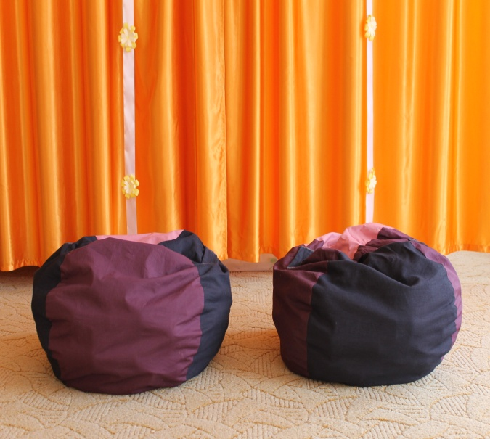

Игры – эстафеты.

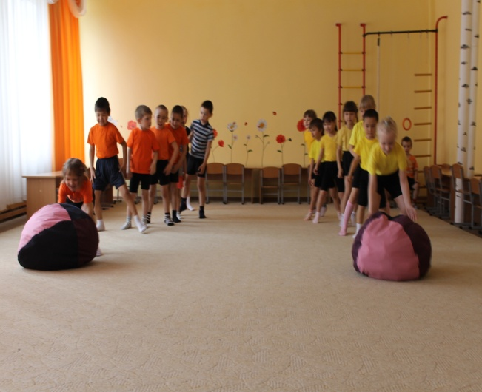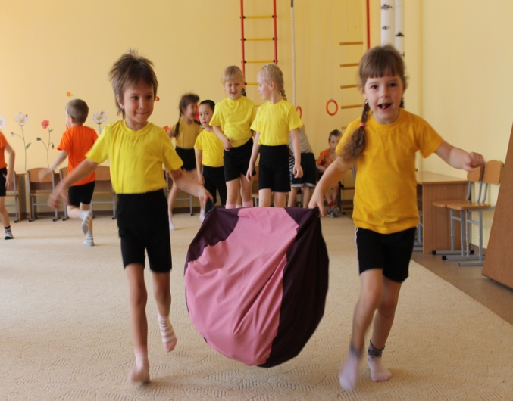
«Прокати мешок в туннель» «Перенеси парами»

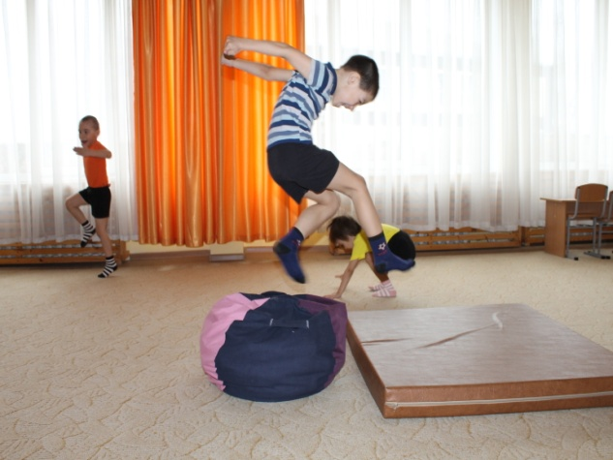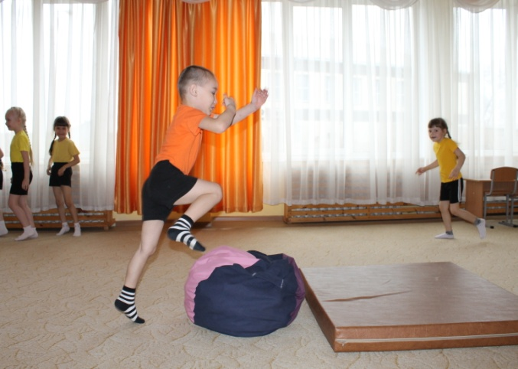
«Прыгай выше не зевай и мешок не задевай»

Катись быстрее мой мешок, будем первыми дружок.

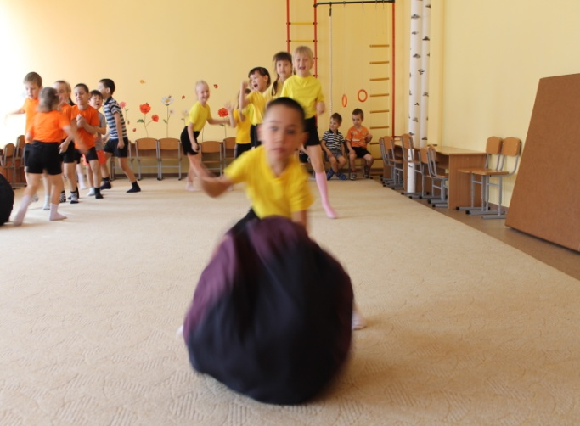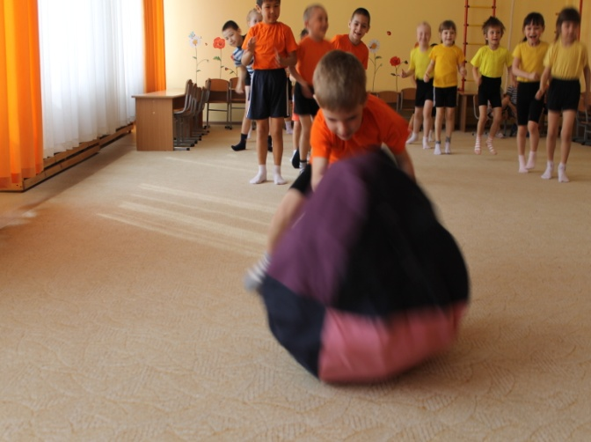

Использование «Мешочка- дружочка» в массажных целях.

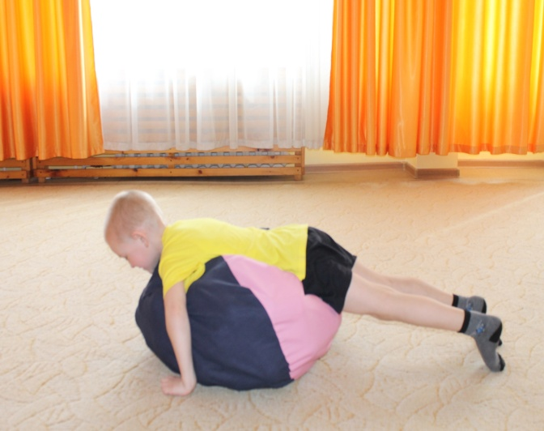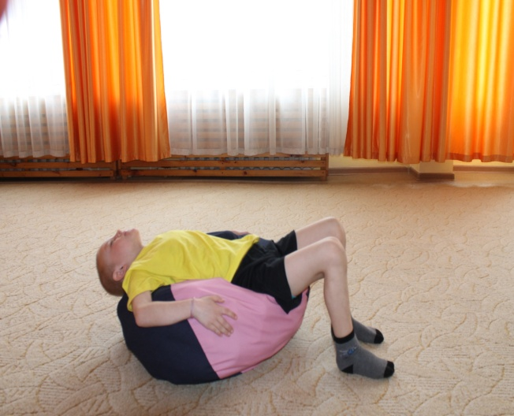

Игра Мешочек – дружочек, вышел в кружочек»

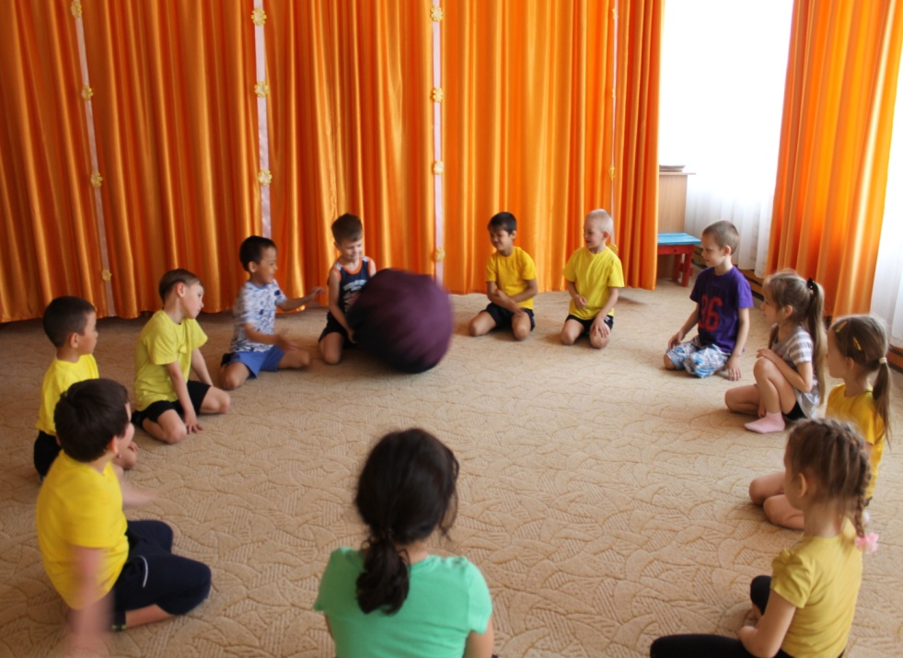
У камина почитать, или просто полежать.

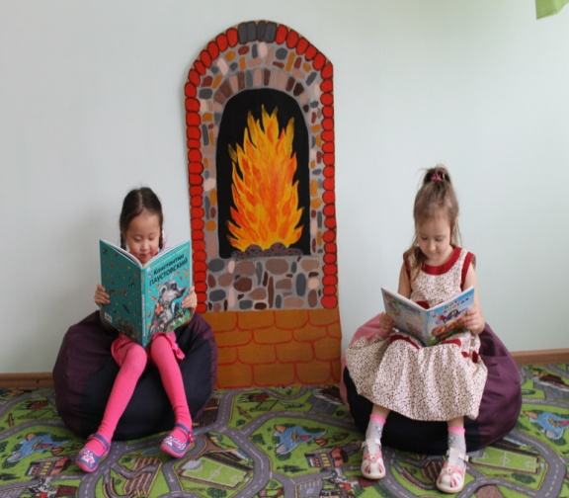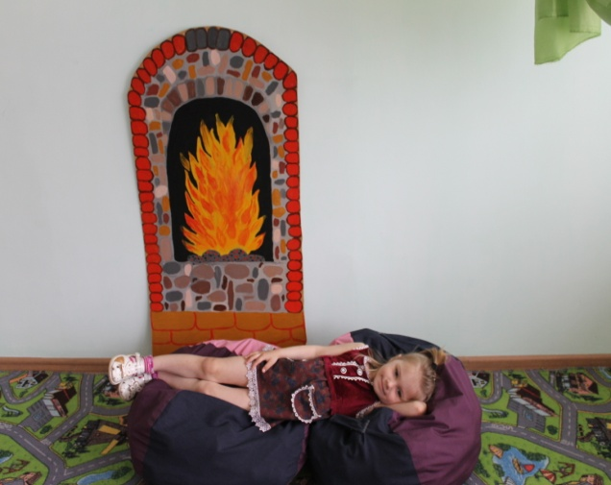

Покидать мешок как мяч

